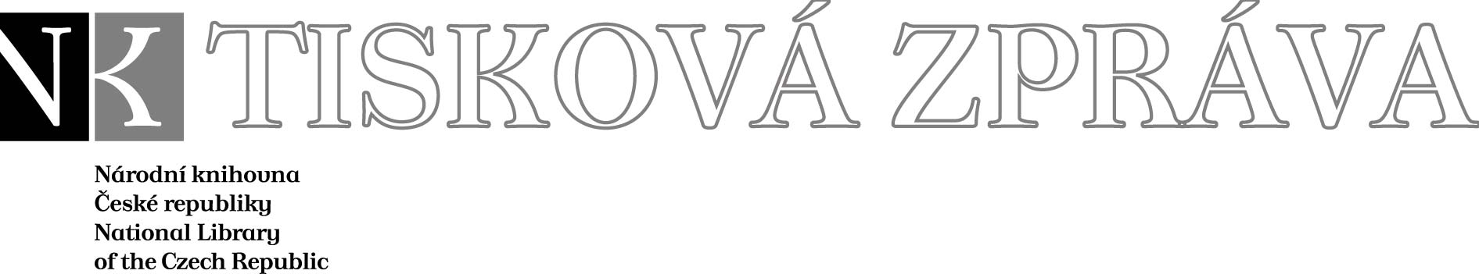
16. 9. 2008

Více najdete na www.nkp.cz a www.klementinum.cz <Pro novináře>

Pavel Hazuka vystřídal Vlastimila Ježka
v čele Národní knihovny ČR

Ministr kultury ČR Václav Jehlička odvolal v úterý 9. září Vlastimila Ježka z funkce generálního ředitele Národní knihovny České republiky. Zároveň pověřil řízením této instituce - se všemi pravomocemi i povinnostmi spojenými s funkcí generálního ředitele - Mgr. Pavla Hazuku (dosavadního ředitele Památníku národního písemnictví), který se vedení NK ČR ujal 10. září dopoledne.
„Priorita mé práce je jasně daná usnesením vlády – výstavba nové budovy Národní knihovny,“ uvedl Pavel Hazuka poté, co převzal vedení NK ČR. „Dění kolem tohoto projektu se bohužel natolik zkomplikovalo, že ve vypjaté atmosféře zanikají věcné argumenty. K mým prvním krokům proto bude patřit zklidnění situace kolem Národní knihovny. O tom, jak dál, budu samozřejmě jednat jak s magistrátem, tak s architektem Kaplickým.“ Pavel Hazuka sice v Národní knihovně před svým nástupem do funkce ředitele Památníku národního písemnictví pracoval, ale s mnoha novými dokumenty se teprve postupně seznamuje.
K těm nejčerstvějším novinkám patří i nabídka pozemků na výstavbu knihovny od soukromého investora. „Nešlo o žádnou chiméru – Vlastimil Ježek skutečně takovou nabídku obdržel,“ potvrzuje Pavel Hazuka zprávu, kolem které se vyrojila řada spekulací. „Samozřejmě nemůžu v tuto chvíli ještě prozradit, o jaké pozemky jde, ale do dané lokality je dobrá dopravní dostupnost MHD, včetně metra. Nic není ovšem v této chvíli zdaleka rozhodnuto – nové pozemky jsou pouze jednou z možností, které jsou nyní ve hře.“
Kromě příprav na výstavbu nové budovy se Pavel Hazuka zaměří na pokračování revitalizace Klementina a dostavbu centrálního depozitáře v Hostivaři. „Veškeré činnosti Národní knihovny poběží tak, jako před mým nástupem,“ zdůrazňuje. Zaměstnancem Národní knihovny ČR zůstává i Hazukův předchůdce Vlastimil Ježek, který má nové pracovní zařazení jako „výzkumný a vývojový pracovník“. V rámci své práce nyní předává Pavlu Hazukovi celou agendu spojenou s vedením NK ČR a seznamuje ho s důležitými podrobnostmi týkajícími se uzavřených smluv i probíhajících jednání.

* * *

Mgr. Pavel Hazuka (*4. ledna 1950 v Jindřichově Hradci)
1965 - 1968 gymnázium (tehdy SVVŠ)
1968 - 1972 pedagogická fakulta
1972 - 1973 základní vojenská služba
1973 - 2002 učitel, ředitel školy
2002 - 2004 uvolněný místostarosta města
2005 - 2007 pracovník, ředitel odboru MK ČR
2007 - 2008 pracovník NK ČR
2008 - ředitel Památníku národního písemnictví
10. září 2008 – pověřen řízením Národní knihovny ČR

Úsek komunikace NK ČR

public.ur@nkp.cz



Národní knihovna České republiky, Klementinum 190, 110 00 Praha 1, tel./fax: +420 221 663 277
e-mail: public.ur@nkp.cz
www.nkp.cz • www.klementinum.cz

